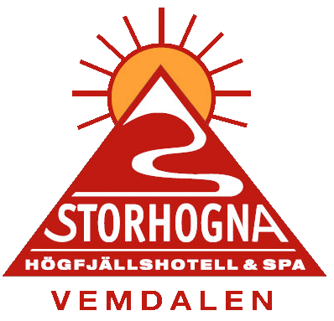

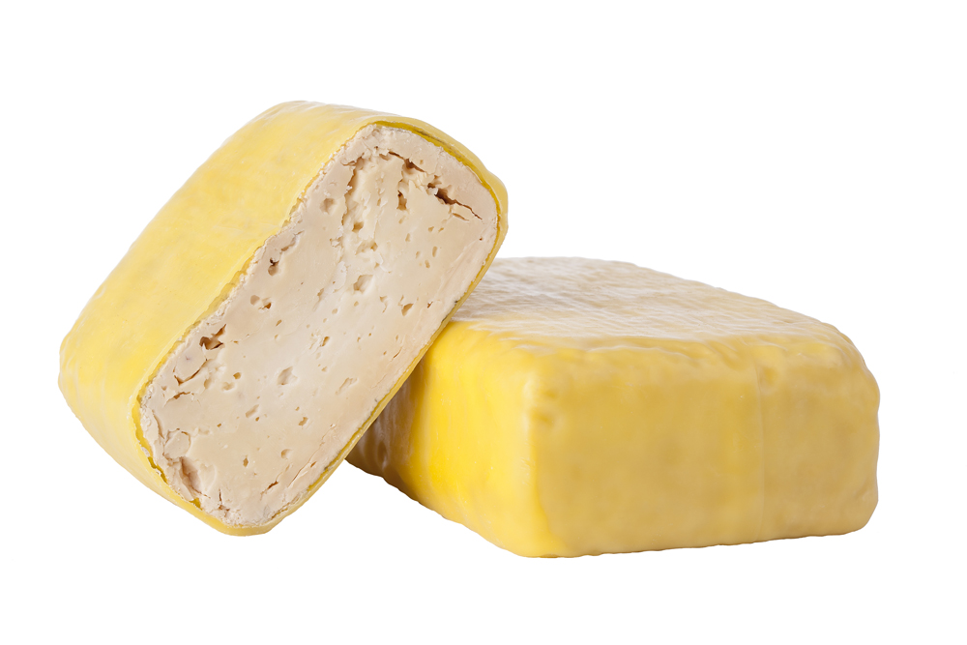

**Storhogna Högfjällshotell & Spa får en egen ost!**  
Storhogna har den äran att få en ost uppkallad efter sig. Det är Kullens Gårdsmejeri i grannbyn Klövsjö som nyligen tagit fram denna ost och döpt den till "Storhogna". Osten är en grynpipig kittost gjord på komjölk som är lagrad ca 1 år och därefter doppad i gult vax.

**En vällagrad Kittost**  
Storhogna osten är en vällagrad kittost, ca 10-12 månaders lagring. Osten tvättas med saltvatten i 3 månader och lagras fuktigt och varmt på trähyllor. Därefter vaxas osten med gult vax och lagras svalare. Osten får en kraftfull smak. Konsistens blir lite spröd och krispig. Osten finns endast tillgänglig på Storhogna Högfjällshotell & Spa och Kullens Gårdsmejeri i Klövsjö.

**Storhogna värnar om det lokala och närproducerade**  
Storhogna Högfjällshotell & Spa har länge serverat Kullens Gårdsmejeri's ostar och vi är mycket stolta över att nu få en alldeles egen ost. Vi värnar om det lokala och vill så långt det är möjligt servera mat som är närproducerat, det vill säga fjällinspirerat. På menyn finner man bland annat ren, älg, ädelfisk, bär och svamp från regionen.

**Gudomliga kombinationer -   
Mat & Dryckesprovningar på Storhogna Högfjällshotell & Spa**  
Vår sommelier tillika Restaurangchef arrangerar på förfrågan mat & dryckesprovningar i vår vinkällare,

bl a "Gudomliga kombinationer" där ost från Kullens Gårdsmejeri ingår.

**Kullens Gårdsmejeri**   
Kullens Gård i Klövsjö är ett fint utflyktsmål för Storhognas gäster. Här man kan uppleva den gamla gårdsmiljön, beundra den vackra utsikten och se djuren beta. I juni buförs djuren till fäboden Kullbodarna som ligger ca 3 km från Klövsjö. Där får djuren gå fritt och beta av det friska gräset hela sommaren.   
I slutet av augusti är de åter i byn. I Kullens mejeri framställs ostar och yoghurt av mjölken från fjällkor och lantrasgetter. Ostar och andra delikatesser finns att köpa i gårdsbutiken året om.

**Strävar efter 100% ekologiskt**  
Kullens Gårdsmejeri är 50% ekologiska, vi använder inga bekämpningsmedel eller konstgödsel. 50% av fodret till djuren är ekologiskt och 50% inte. Vi strävar att bli 100% ekologiska inom en snar framtiden.

**Kontakt**

|  |  |
| --- | --- |
| **Storhogna Högfjällshotell & Spa** Anna Hansson, Platschef Telefon 0682-41 30 30  [anna.hansson@storhogna.com](mailto:anna.hansson@storhogna.com) | **Kullens Gårdsmejeri** Leif Engman Telefon: 0682 - 41 36 40 E-post: [kullens@engman.se](mailto:kullens@engman.se?subject=Fr%C3%A5n%20Hemsidan) |